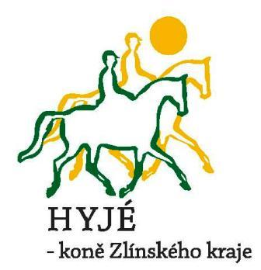
Nová a poslední soutěž s HYJÉ - koně Zlínského kraje, o.p.s. v roce 2011! Zapojte se!

Od 9. 9. 2011 do 11.11. 2011 se můžete zapojit do nově vyhlášené fotosoutěže na našem webu www.hyje.cz a jak jinak než s koňskou tématikou. A protože už v naší předešlé soutěži dostali prostor profesionální i odborní fotografové, chtěli bychom pro tentokrát dát prostor samotným foceným objektům. O co v soutěži půjde? Zašlete nám fotografii z libovolné jezdecké disciplíny, hodnocen bude nejlepší styl jezdecké dvojice. Naváhejte nás seznámit s Vašimi nejlepšími úlovky z disciplín skoky, drezura, všestrannost, spřežení, voltiž, reining, vytrvalost a parajezdectví – tedy klasických jezdeckých disciplín!

Na Vaše fotografie čekáme na adrese info@hyje.cz.

K fotografii připojte: 1) Vaše jméno, adresu, kontaktní telefon či email. Pokud nejste autorem snímku, ale je na ní Vaše oblíbená dvojice a chcete se soutěže zúčastnit, musíte doložit souhlas autora s užitím snímku.
2) Informace k fotografii: kde a kdy byla pořízena, jméno jezdce a koně (bude uvedeno u fotografie při hlasování), případně soutěže, ze které je foto pořízeno či subjekt, za který dvojice startuje).

Do soutěže můžete zaslat maximálně 2 fotografie! Jezdecká dvojice musí spadat pod Zlínskou oblast ČJF!

!POZOR! Termín pro poslední možnost zaslání fotografie je 31.10. Ihned po obdržení fotografie bude tato umístěna na web www.hyje.cz s okamžitou možností hlasování – v této soutěži tedy nebudou soutěžní snímky zveřejněny k hlasování všechny najednou, ale v takové časové posloupnosti, v jaké je obdržíme, tedy systém „kdo dřív přijde, ten dřív mele“ ☺ Proto neváhejte a pošlete nám svůj soutěžní snímek již dnes!

Hlasovat můžete na webu www.hyje.cz až do 11.11. 2011.

A co čeká na vítěze?

Vítězem se stává ta DVOJICE NA FOTOGRAFII, která získá nejvíc hlasů ve veřejném hlasování na www.hyje.cz. Cenou je fleecová deka na koně s emblémem společnosti HYJÉ - koně Zlínského kraje, o.p.s. Speciální cenu získá samozřejmě také ten, kdo fotografii poslal, ta ale bude překvapením při slavnostním vyhodnocení soutěže, které proběhne 19.11. 2011 na zámku v Holešově, jako součást programu Galavečeru jezdectví a Středomoravské jezdecké ligy.
